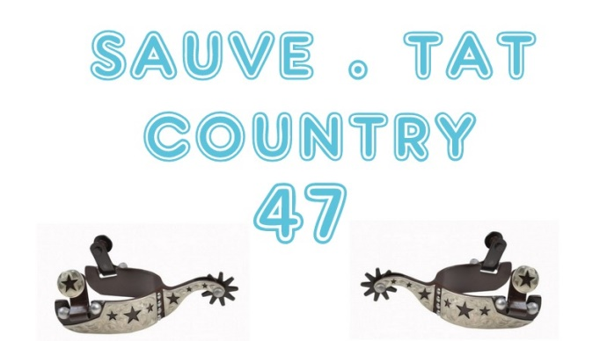
GO CAT GO
Chorégraphe : Gaye TEATHER - Sutton-in-Ashfield , NOTTS - ANGLETERRE / Avril 2010
LINE Dance : 32 temps - 4 murs
Niveau : débutant
Musique : Please Mama please - Go Cat Go - BPM 184

Introduction : 7 secondes + 16 temps
HEEL STRUTS FORWARD X4
1.2 HEEL STRUT avant D : TOUCH talon D avant - DROP : abaisser pointe PD au sol ( appui PD )
3.4 HEEL STRUT avant G : TOUCH talon G avant - DROP : abaisser pointe PG au sol ( appui PG )
5.6 HEEL STRUT avant D : TOUCH talon D avant - DROP : abaisser pointe PD au sol ( appui PD )
7.8 HEEL STRUT avant G : TOUCH talon G avant - DROP : abaisser pointe PG au sol ( appui PG )

TOE STRUTS BACK X4 WITH ARM SWINGS/FINGER CLICKS
1.2 TOE STRUT D arrière : TOUCH pointe PD arrière - DROP : abaisser talon D au sol + SNAP ( regard à D )
3.4 TOE STRUT G arrière : TOUCH pointe PG arrière - DROP : abaisser talon G au sol + SNAP ( regard à G )
5.6 TOE STRUT D arrière : TOUCH pointe PD arrière - DROP : abaisser talon D au sol + SNAP ( regard à D )
7.8 TOE STRUT G arrière : TOUCH pointe PG arrière - DROP : abaisser talon G au sol + SNAP ( regard à G )
- Se pencher très légèrement en avant, en reculant, et SWING des bras de D et de G pendant l’enchaînement -

TOUCH OUT, HOLD, TOUCH IN, HOLD, TOUCH OUT, IN, OUT, HOLD
1.2 TOUCH pointe PD côté D - HOLD
3.4 TAP pointe PD à côté du PG - HOLD
5.6 TOUCH pointe PD côté D - TAP pointe PD à côté du PG
7.8 TOUCH pointe PD côté D - HOLD

SLOW JAZZ BOX TURN ¼ RIGHT (WITH FINGER CLICKS)
1.2 SLOW JAZZ BOX D : CROSS PD par-dessus PG ( PD à G du PG ) - HOLD + SNAP . . . .
3.4 . . . . pas PG arrière - HOLD + SNAP . . . .
5.6 . . . . 1/4 de tour D . . . . pas PD côté D ( temps 5 ) - HOLD + SNAP - 3 : 00 -
7.8 . . . . pas PG avant - HOLD + SNAP

